***18 Ius Soli: The Right to Be Italian (2011)***

a documentary by Fred Kudjo Kuwornu

## **Activity 1.** The documentary is called *18 Ius Soli*.Do a quick search: what does the Latin expression “ius soli” mean? In your words, how would you explain the film’s title? Where does 18 come in?

__________________________________________________________________________________________________________________________________________________________________________________________________________________________________________

## **Activity 2.** Fighting for your rights. Read the text and respond to the questions.

## Speaker Fred Kuwornu leans against a brick wall with arms crossed, dresed in fedora and vest.

In un’intervista, l’autrice italo-somala Igiaba Scego ha detto: “Anche se si è nati in Italia, devi comunque *combattere per i tuoi diritti* e soprattutto devi *combattere con degli stereotipi*.” Il regista italo-ghaniano Fred Kudjo Kuwornu ha esplorato questa lotta nel suo film *18 Ius soli*. Leggete il brano[1] per scoprire di che cosa si tratta:

*18 Ius soli* (2011) è il primo documentario grassroots italiano ad affrontare il tema del diritto di cittadinanza per chi è nato e cresciuto in Italia. È opera del regista bolognese Fred Kuwornu. Racconta con il linguaggio della docu-fiction la storia di alcuni “nuovi italiani,” ma al tempo stesso promuove il dibattito legislativo e culturale sul diritto di cittadinanza per chi nasce in Italia.

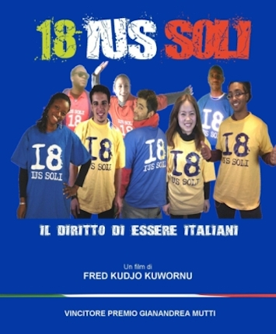Il progetto “18 Ius soli” è basato su 15 storie reali di ragazze e ragazzi tra i 18 e 22 anni, intervistati in tutt’Italia, con origini asiatiche, sudamericane, africane, europee, che hanno come minimo comune denominatore il problema di non aver ancora ottenuto la cittadinanza italiana per i più svariati motivi. Nel 150° anniversario dell’Unità d’Italia, *18 Ius soli* vuole rimuovere quest’ostacolo burocratico e rinnovare il concetto dell’essere italiani, attuandolo nel presente.

### Qual è il grande problema dei giovani italiani nati in Italia con genitori immigrati?

### Nella tua opinione, un film può cambiare le idee delle persone?

### Qual è la legge nel tuo paese che regola la cittadinanza?

### Qual è l’obiettivo di *18 Ius Soli*? Di che cosa parla?

**Activity 3.** The trailer. Here are some of the young protagonists from the documentary. Watch the trailer and listen to their stories.

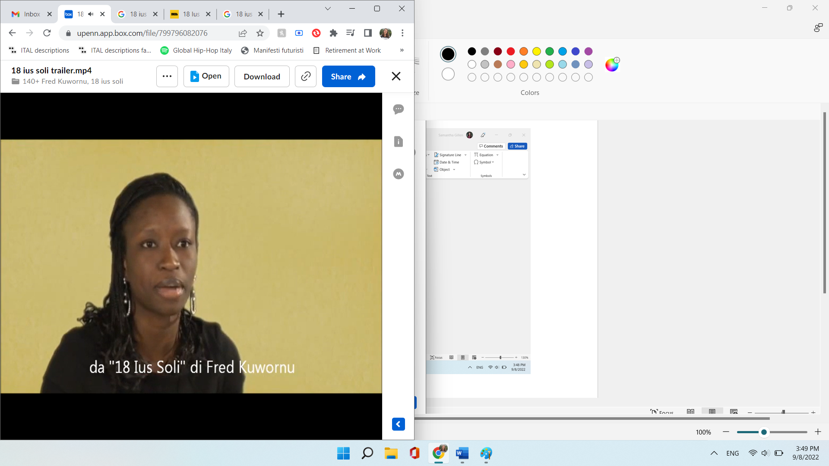  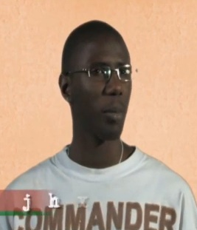 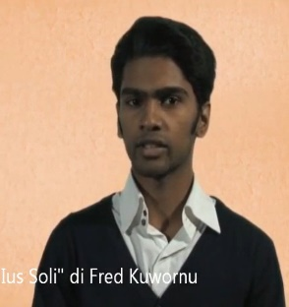 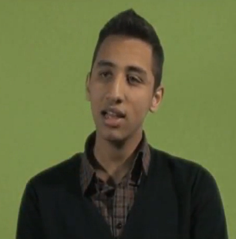 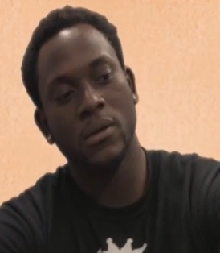 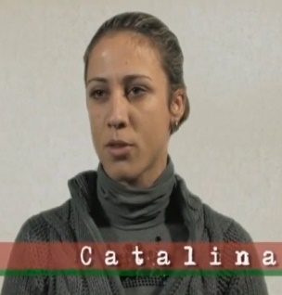

### 1) Cosa raccontano questi ragazzi? Cosa ti ha colpito in particolare?

### 2) Si sentono italiani o stranieri? Quali sono degli esempi, che emergono dalle interviste, che fanno vedere la loro cultura?

### 3) Quali aspetti ti hanno sorpreso?

### 4) Come hanno affrontato alcune difficoltà come italiani? Date degli esempi specifici.

______________________________________________________________________________________________________________________________________________________________________________________________________________________________________________________________________________________________________________________________________________________________________________________________________

______________________________________________________________________________

1. Il testo viene da <https://twbiblio.com/i-love-cdz/auditorium/manifestazioni-nel-2012/novembre-2012/30-novembre-1-dicembre-stagione-della-cultura/> con leggere modifiche.